000
RELATÓRIO CNQO 003/19 INTEGRAÇÃO REGIONAL
RA de Ribeirão Preto.

PROJETO

Projeto de Integração de quinze, das dezesseis Regiões Administrativas do Estado de São Paulo, em uma unidade administrativa por região.
O projeto de Integração das secretarias e escritórios regionais será realizado pela Secretaria de Desenvolvimento Regional – SDR.

O Poupatempo atua no projeto com consultoria e suporte técnico para integração e padronização do atendimento e na elaboração do projeto arquitetônico dentro do conceito de modelo integrado.

2019
POUPATEMPO – Superintendência de Novos Projetos
Gerencia de Processos e Capacitação
Dezembro

Secretaria de Governo
PRODESP - Companhia de Processamento de Dados do Estado de São Paulo
Diretoria de Serviços ao Cidadão
Superintendência de Novos Projetos - POUPATEMPO

RIBEIRÃO PRETO

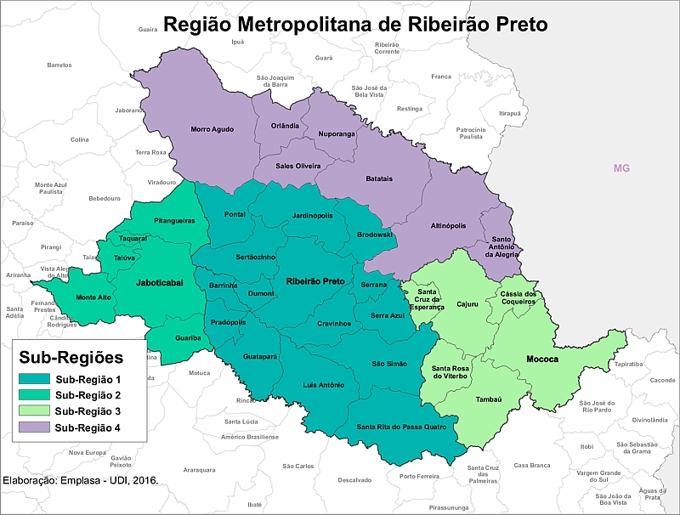

A Região Administrativa de Ribeirão Preto é composta pelo aglomerado de 34 municípios: Altinópolis, Barrinha, Batatais, Brodowski, Cajuru, Cássia dos Coqueiros, Cravinhos, Dumont, Guariba, Guatapará, Jaboticabal, Jardinópolis, Luís Antônio, Mocóca, Monte Alto, Morro Agudo, Nuporanga, Orlândia, Pitangueiras, Pontal, Pradópolis, Sales de Oliveira, Santa Cruz da Esperança, Santa Rita do Passaquatro, Santa Rosa do Viterbo, Santo Antonio da Alegria, São Simão, Serra Azul, Serrana, Sertãozinho, Taiuva, Tambaú, Taquaral. Reúne mais de 1,7 milhão de habitantes, segundo estimativa do Instituto Brasileiro de
Geografia e Estatística (IBGE) em 2018, e produziu 2,95% do Produto Interno Bruto (PIB) paulista em 2016.

Ribeirão Preto é a primeira fora dos limites da chamada Macrometrópole Paulista e tem localização estratégica em relação às RMs de São Paulo e de Campinas, por meio da Rodovia Anhanguera e ao Porto de Santos, pela Imigrantes. O eixo viário na direção Norte garante acesso ao Distrito Federal e ao Triângulo Mineiro. Esse território é cortado também por uma linha ferroviária em concessão à América Latina Logística (ALL).

A região possui uma economia robusta e diversificada, com empresas agrícolas, industriais, de alta tecnologia, comércio e serviços, além de ser destaque nos sistemas logísticos em transportes, comunicação e segurança. Abriga grandes empresas de alta capacidade para atender o mercado interno e externo de alimentos, além de sediar importante evento no setor do agronegócio, a Agrishow, em Ribeirão Preto. Polo na indústria sucroalcooleira pela sua posição estratégica em relação aos maiores centros consumidores de etanol.

A RA de Ribeirão Preto será a terceira implantação do Projeto Canal Direto SP+ Perto, integrando dez Secretarias em uma única Unidade Fisica com um novo padrão de atendimento.

SUMÁRIO

1. OBJETIVO DO RELATÓRIO5

2. OBJETIVO DO POUPATEMPO5

3. CENARIO5

4. PROJETO8
4.1 Canal Direto– SP+ Perto
4.1.1– Modelo Conceitual do Projeto Canal Direto- SP + Perto
4.1.2- Secretarias participantes da Integração - RA Ribeirão Preto
4.1.3- Local da Unidade Regional Integrada Ribeirão Preto
4.2 Poupatempo
4.2.1- Conteúdo do Projeto
4.2.2- Desenvolvimento do Projeto

5. HISTÓRICO FOTOGRÁFICO – PRÉDIO DESTINADO AO PROJETO
5.1 Concepção do Projeto de Atendimento Integrado
5.2 Desenvolvimento do Projeto
5.2.1- Composição do Projeto Arquitetônico

6. MANUAL DE RECOMENDAÇÕES

OBJETIVO DO RELATÓRIO
Apresentar o Projeto Técnico de Integração do atendimento e da estrutura do espaço físico para a Região Administrativa de Ribeirão Preto, atendento as premissas do Programa Canal Direto- SP+ Perto.
Apresentar um manual de recomendações técnicas e operacionais que contribua para a implantação e execução do modelo integrado de atendimento.

OBJETIVO DO POUPATEMPO
Atender a solicitação da Secretaria de Desenvolvimento Regional integrando fisicamente os escritórios da Região Administrativa de Ribeirão Preto em uma unidade administrativa, implementando o modelo de atendimento integrado e padronizado para todos os serviços, estabelecendo um novo padrão de qualidade de atendimento.

CENARIO
A Secretaria de Desenvolvimento Regional alinhada ao processo de inovação na administração estadual, avança com a integração regional de quinze regiões administrativas do Estado de São Paulo e reafirma o foco na gestão estratégica de suas unidades, alinhada as diretrizes governamentais delineadas no Projeto Canal Direto SP + Perto.
Para o exercício da função pública no cenário atual se faz premente refletir sobre o ambiente de constantes mudanças, desburocratização, inovação e tecnologia, parcerias e gestão qualificada, gerando redução de custos e oferecendo qualidade ao usuário dos serviços públicos.
Fatores internos e externos e suas variáveis impactam diretamente no desenvolvimento das atividades; razão da necessidade de abordagens atualizadas que incluam a revisão de modelos de atuação divergentes em modelos convergentes, customizados, sustentáveis e eficientes.
O maior desafio é adequar as ações a velocidade das mudanças, garantindo a entrega dos resultados previstos sem prejuízo da qualidade do serviço público.
Neste novo contexto de Integração Regional, a parceria com o Programa Poupatempo, que traz a expertise de 22 anos na construção continua de melhoria no atendimento, vem somar esforços na implantação de um novo padrão de atendimento e redução dos gastos do Estado.

4. PROJETO

4.1- Canal Direto- SP + Perto
O Projeto Canal Direto– SP + Perto é o direcionador do processo de inovação administrativa e de mudanças nas Regiões Administrativas do Estado, somado ao Programa Sem Papel implantado em todo o Estado de SP.
A Secretaria de Desenvolvimento Regional – SDR, responsável pela implantação do projeto em quinze regiões administrativas do estado, iniciou o piloto na RA Bauru e projetou a continuidade do projeto para as regiões de São José do Rio Preto, Ribeirão Preto, Registro, Presidente Prudente, Marilia e Sorocaba.
O Poupatempo é parceiro nesta construção, quanto ao compartilhamento de sua expertise de atendimento integrado com padrão de qualidade certificado pela população, que implica na elaboração do projeto no modelo e conceito de integração desde a concepção arquitetônica ao fluxo do atendimento.
Este projeto foi elaborado para a Região Administrativa de Ribeirão Preto.

4.1.1 Modelo Conceitual do Projeto Canal Direto SP + Perto

- Integração das Secretarias e Escritórios de quinze (15) Regiões Admininstrativas do Estado visando maior qualidade e efetividade na execução dos serviços; transparencia na gestão dos recursos físicos e operacionais,redução dos gastos com alugueis, serviços básicos de manutenção e segurança, recursos materiais, insumos e equipamentos.

- Integração e padronização do atendimento dos serviços, com qualidade, isonomia, inclusão e desburacratização dos processos e melhor gestão dos recursos humanos.

- Inovação tecnológica e melhoria continua dos processos de trabalho; maior qualidade na entrega dos serviços e otimização dos recursos.

- Criação de uma Identidade Regional para as Secretarias do Estado.

- Maior visibilidade para o Estado na região.

4.1.2 Secretarias participantes da Integração
- Secretaria de Desenvolvimento Regional: Sub Convênios
- Secretaria de Desenvolvimento Social: DRADS
- Secretaria de Direitos da Pessoa com Deficiência
- Secretaria de Desenvolvimento Econômico: CRT (PAT)
- Secretaria de Esportes: DREL
- Secretaria de Agricultura e Abastecimento: EDR, EDA
- Secretaria de Infraestrutura e Meio Ambiente: CETESB, DAEE e CFB
- Secretaria de Logística e Transportes: DER
- Secretaria de Habitação: CDHU
- Secretaria de Governo: DETRAN ; IAMSPE; Fundo Social
- Defesa Civil

4.1.3 Local da Unidade Regional Integrada- Rib. Preto
Prédio do Departamento de Estradas de Rodagem - DER
Av. Presidente Kennedy 1760– Bairro Lagoinha

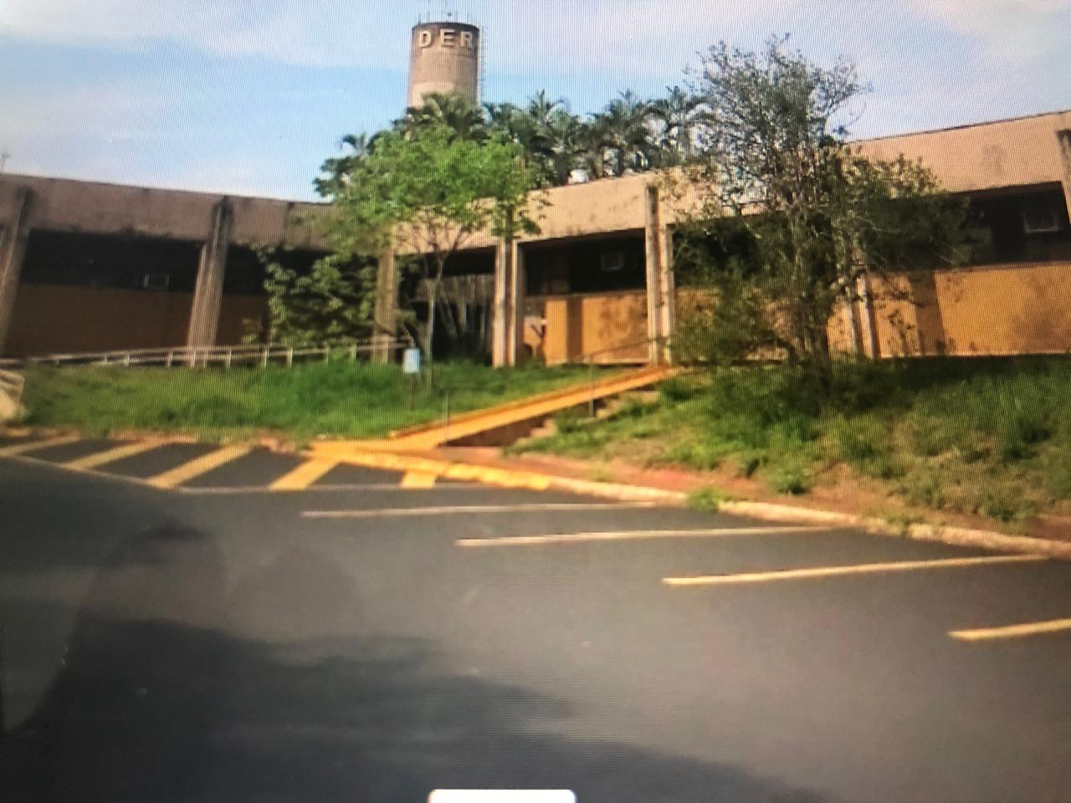
Prédio atual do DER em Ribeirão Preto

4.2. Poupatempo
O Projeto de Interação da RA Ribeirão Preto foi desenvolvido por uma equipe multidisciplinar da Superintendência de Novos Projetos do Poupatempo constituída por tres gerencias: Processos e Capacitação ( estrutura e fluxo do atendimento); Planejamento e Implantação ( Arquitetura e Engenharia) e Tecnologia e Inovação ( TI ).

4.2.1 Conteúdo do Projeto

- Estrutura do atendimento: integração e padronização do atendimento para os serviços dos escritórios regionais .

- Concepção arquitetônica e de engenharia: reforma interna e externa do prédio do DER (obra civil, elétrica, lógica, ar condicionado, acessos e paisagismo), comunicação visual e documentação pertinente. Layout, plantas; memorial descritivo e orçamentos.

- Projeto de infraestrutura de TI - Dimensionamento da infraestrutura de lógica, link intragov Voip, Dimensionamento de equipamentos e orçamentos.

4.2.2 Desenvolvimento do Projeto
A partir da experiência do projeto da RA Bauru, o desenvolvimento deste projeto se dará em duas fases complementares, de acordo com as prioridades de execução e implementação definidas pela Secretaria de Desenvolvimento Social- SDR e Poupatempo-PPT.

Fase I do Projeto
Arquitetura e Engenharia e Integração do Atendimento
- PPT- Apresentação da experiência do Poupatempo de modelo integrado de atendimento com foco em mudança e inovação, para as Secretarias de governo participantes do projeto.

- SDR- Encaminhamento para a equipe de processos e arquitetura o levantamento de necessidades de infra-estrutura para os escritórios das Secretarias, a partir da identificação das atividades desenvolvidas nos escritórios atuais.

- PPT- Avaliação estrutural do imóvel indicado para a implantação do projeto e estudo de viabilidade.

- PPT- Elaboração do projeto básico de arquitetura, engenharia civil, engenharia elétrica, ar-condicionado e de incêndio.

- PPT/SDR- Reuniões para ajustes no layout e validação do projeto básico.

- PPT- Elaboração do projeto executivo de arquitetura,engenharia civil, engenharia elétrica, ar condicionado e de incêndio; memorial descritivo e orçamento referentes a Obra.

- PPT- Elaboração do relatório de recomendações de funcionamento para implantação do atendimento integrado.

- PPT- Entrega do projeto à Secretaria de Desenvolvimento Regional.

- SDR- Licitação da Obra e desenvolvimento do processo de integração dos serviços das Secretarias integrantes da Unidade Regional.

Fase II do Projeto
Arquitetura e Engenharia e Tecnologia da Informação

- PPT- Árquitetura: Elaboração do projeto de comunicação Visual; e orçamentos, mobiliárioe divisórias.

- PPT- TI: Elaboração do projeto de Tecnologia de Informática: dimensionamento dos recursos, equipamentos e serviços; links de comunicação e telefonia.

5. HISTÓRICO FOTOGRÁFICO – PRÉDIO DESTINADO AO PROJETO

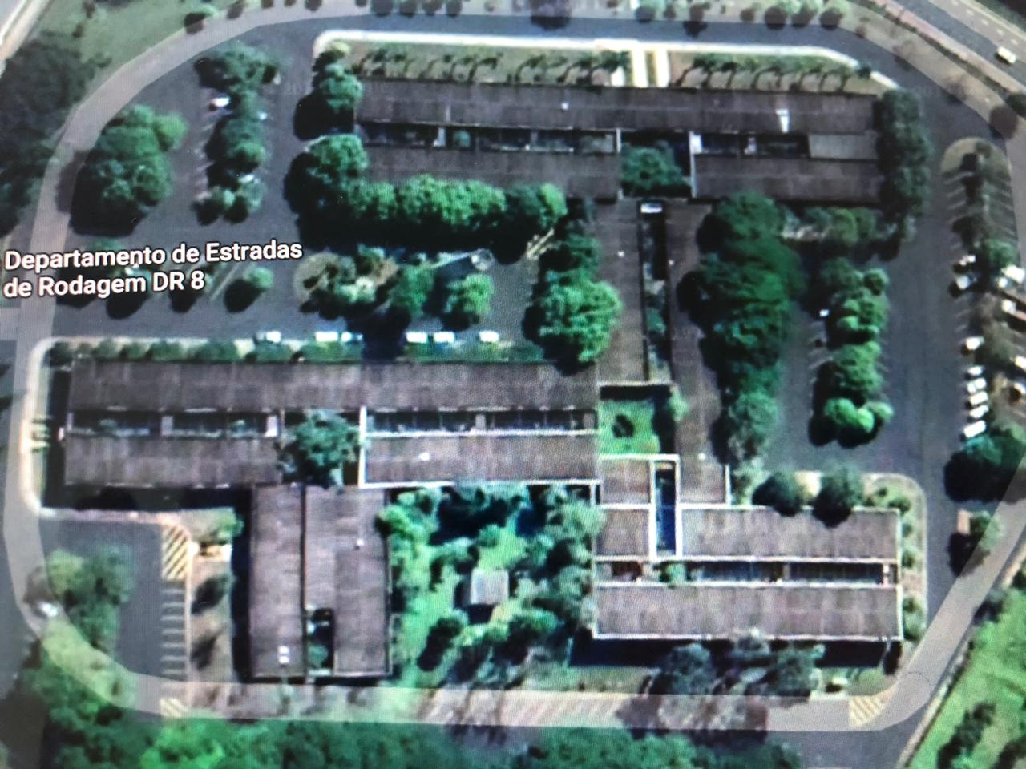
Foto aérea do prédio do DER, futura sede da Unidade Regional Ribeirão Preto

Estrutura Funcional

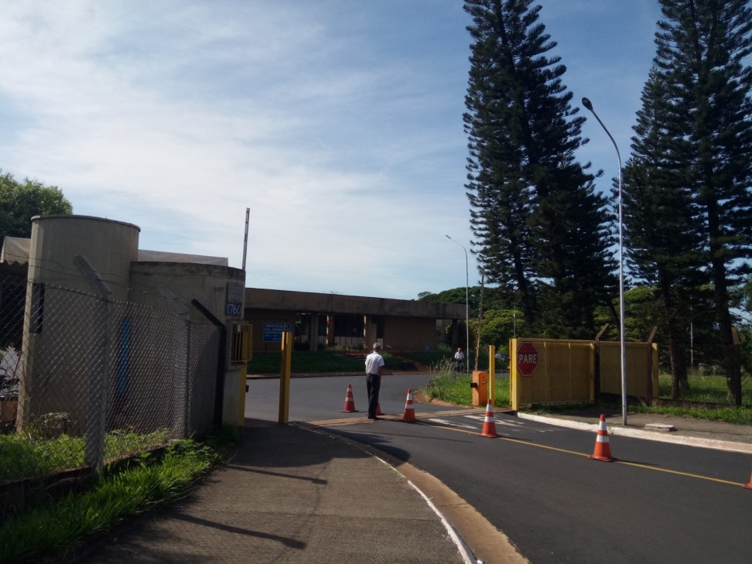
Entrada Principal

5.1 Concepção do Projeto de Atendimento Integrado
O modelo conceitual de integração esta representado na estrutura do prédio e na organização formal para o atendimento presencial dos usuários.
Quanto a estrutura física destacamos o dimensionamento das áreas de atendimento integrado inicial e de retaguarda das Secretarias -escritórios, os espaços de uso compartilhado e ilhas de impressão corporativa.
O layout foi elaborado a partir das informações de duas fontes: Secretaria de Desenvolvimento Regional- SDR, com os dados de funcionamento dos escritórios; Poupatempo com a vistoria técnica e avaliação estrutural do prédio feita pela equipe de Arquitetura e Engenharia.
Quanto a organização formal para a integração do atendimento, foi elaborado um estudo dos dados apresentados pela SDR, localizados e distribuídos os serviços por Secretaria no espaço físico e elaborado o fluxo do atendimento presencial e de retaguarda.
Foi produzido um manual operacional para contribuir com o trabalho das Secretarias na implantação do atendimento integrado, dentro dos padrões demandados pela Secretaria de Desenvolvimento Regional e baseado na expertise dos Postos Poupatempo.

5.2 Desenvolvimento do Projeto
A discriminação das atividades apresentadas neste relatório se devem ao melhor entendimento das fases de desenvolvimento e da complexidade de criação de uma estrutura que representasse o novo modelo de integração do atendimento para a integração regional.
As gerencias do Poupatempo envolvidas consideraram as interfaces de cada área na elaboração do projeto, estabelecendo ações simultâneas para cumprimento do proposto.
Gerencia de Processos e Capacitação: configurou o modelo de atendimento integrado: recepção, pré-atendimento e atendimento de frente e de retaguarda nos escritórios, a partir da realidade atual de trabalho e posições de atendimento indicadas pelas Secretarias participantes da integração. Elaborou um manual de recomendações operacionais, encontrado no Anexo I deste documento.

Arquitetura e Engenharia: concebeu o projeto arquitetônico e civil da obra de reforma do prédio do DER- Ribeirão Preto, visando contemplar as necessidades de todas as Secretarias, atender amplamente os requisitos de acessibilidade, prever a futura utilização de energia sustentável (fotovoltaica) e focar no melhor custo benefício.
Elaborou o projeto executivo para a obra de reforma e o memorial descritivo e orçamento, em dossiê específico.
Tecnologia da Informação: apresentará na fase II do projeto o dimensionamento da estrutura de lógica, CPD, equipamentos e recursos para instalação e operação do ambiente de TI e demais documentações técnicas.

5.2.1- Composição do Projeto Arquitetônico
- Administração Central (zeladoria).

- Prédio acessível, conforme NBR 9050.
- Área de Atendimento: Recepção central, Serviços Presenciais, Retirada de Documentos, Protocolo de Documentos, Balcão de Serviços Eletronicos, Cx Eletrônico, Área de Totens e Áreas de Espera.
- CPD- Sala de controle de TI (servidores e Racks).
- Salas de reunião e Sala de vídeo conferencia, compartilhadas
- Pool de impressão corporativo, compartilhado.
- Auditório com 116 lugares, sistema de som e vídeo em ambiente acústico; hall para eventos, copa e sala de apoio.
- Salas IAMSPE: consultas médicas(05), pré-atendimento médico, enfermaria, farmácia, sala para eletrocardiograma, mesas de atendimento presencial (04).
- Laboratórios : EDA e CETESB
- Almoxarifados individualizados para as Secretarias
- Copa
- Refeitório para funcionários, com 72 lugares internos e 24 externos, equipado com micro-ondas, geladeira e pias.
- Área de descanso para funcionários.
- Área depósito de materiais limpeza (DML)
- Salas de: Segurança, Manutenção
- Sala de Inversores
- Área de carga e descarga.
- Àrea para Expurgo de material e descontaminação
- Depósito de sementes.
- Estufa de plantas
- Guaritas de segurança
- Sanitários para usuários : masc/fem, padrão e PNE, trocadores e bebedores de água.
- Sanitários para funcionários:masc/fem, padrão e PNE e bebedores de água.
- Estacionamento para usuários: Carros (vagas PNE ,idosos e padrão), Motocicletas, bicicletas e área de embarque/desembarque de aplicativos veiculares.
- Estacionamento para funcionários: Carros (vagas PNE e padrão), Motocicletas e Bicicletas.
- Estacionamento para Frotas.
- Área de Serviços 24hs – DER: Fiscal de Patrula; Fiscalização de Balança,Gerencia UBA, Vestiários(masc e fem) com chuveiros e refeitório(08 lugares).

Projeto Arquitetônico da Unidade Integrada da
Região Administrativa de Ribeirão Preto

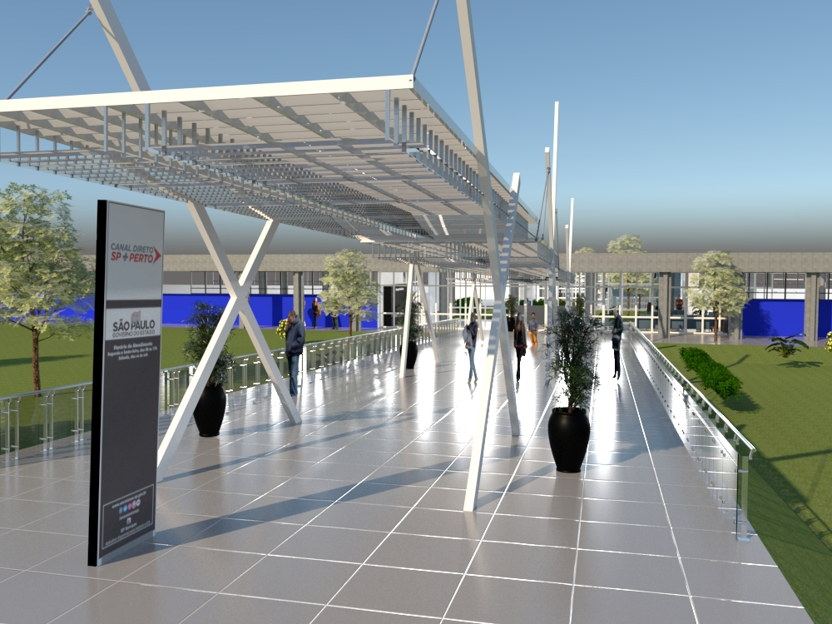
Vista frontal da entrada de usuários

6. MANUAL DE RECOMENDAÇÕES

O Projeto Canal Direto– SP + Perto propõe um novo olhar do gestor público frente a mudança para um modelo compartilhado e integrado de atendimento, o qual exige resignificar padrões e estabelecer um comportamento colaborativo na execução do trabalho cotidiano.
O entendimento da dimensão desta mudança passa pela interpretação, análise e revisão de processos internos que possam compatibilizar com este novo cenário administrativo, na construção de unidades de trabalho que atendam simultaneamente, as demandas da população usuária e as necessidades dos servidores públicos, garantindo a eficiência e qualidade na entrega dos serviços do Estado.
O modelo integrado de atendimento requer adequações na atividade diária; padronização de procedimentos e normas de conduta alinhadas, entre todas as Secretarias integrantes do projeto, para que os resultados esperados sejam atingidos.
Destacamos a importância da condução de cada serviço em sintonia com a proposta de integração, sem causar impacto negativo ao usuário e sim apresentar a unidade das Secretarias refletida no padrão de atendimento.
O manual de recomendações pretende fornecer informações e indicações operacionais nos diferentes estágios de atendimento, inicial e de retaguarda, retirada de documentos ou protocolo, garantindo que o usuário tenha uma experiência positiva e efetiva de integração para quaisquer serviços que solicite, recebendo o mesmo padrão de qualidade no atendimento.
O manual de recomendações é parte integrante deste relatório, apresentado no Anexo I.

